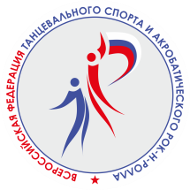Всероссийская федерация танцевального спорта 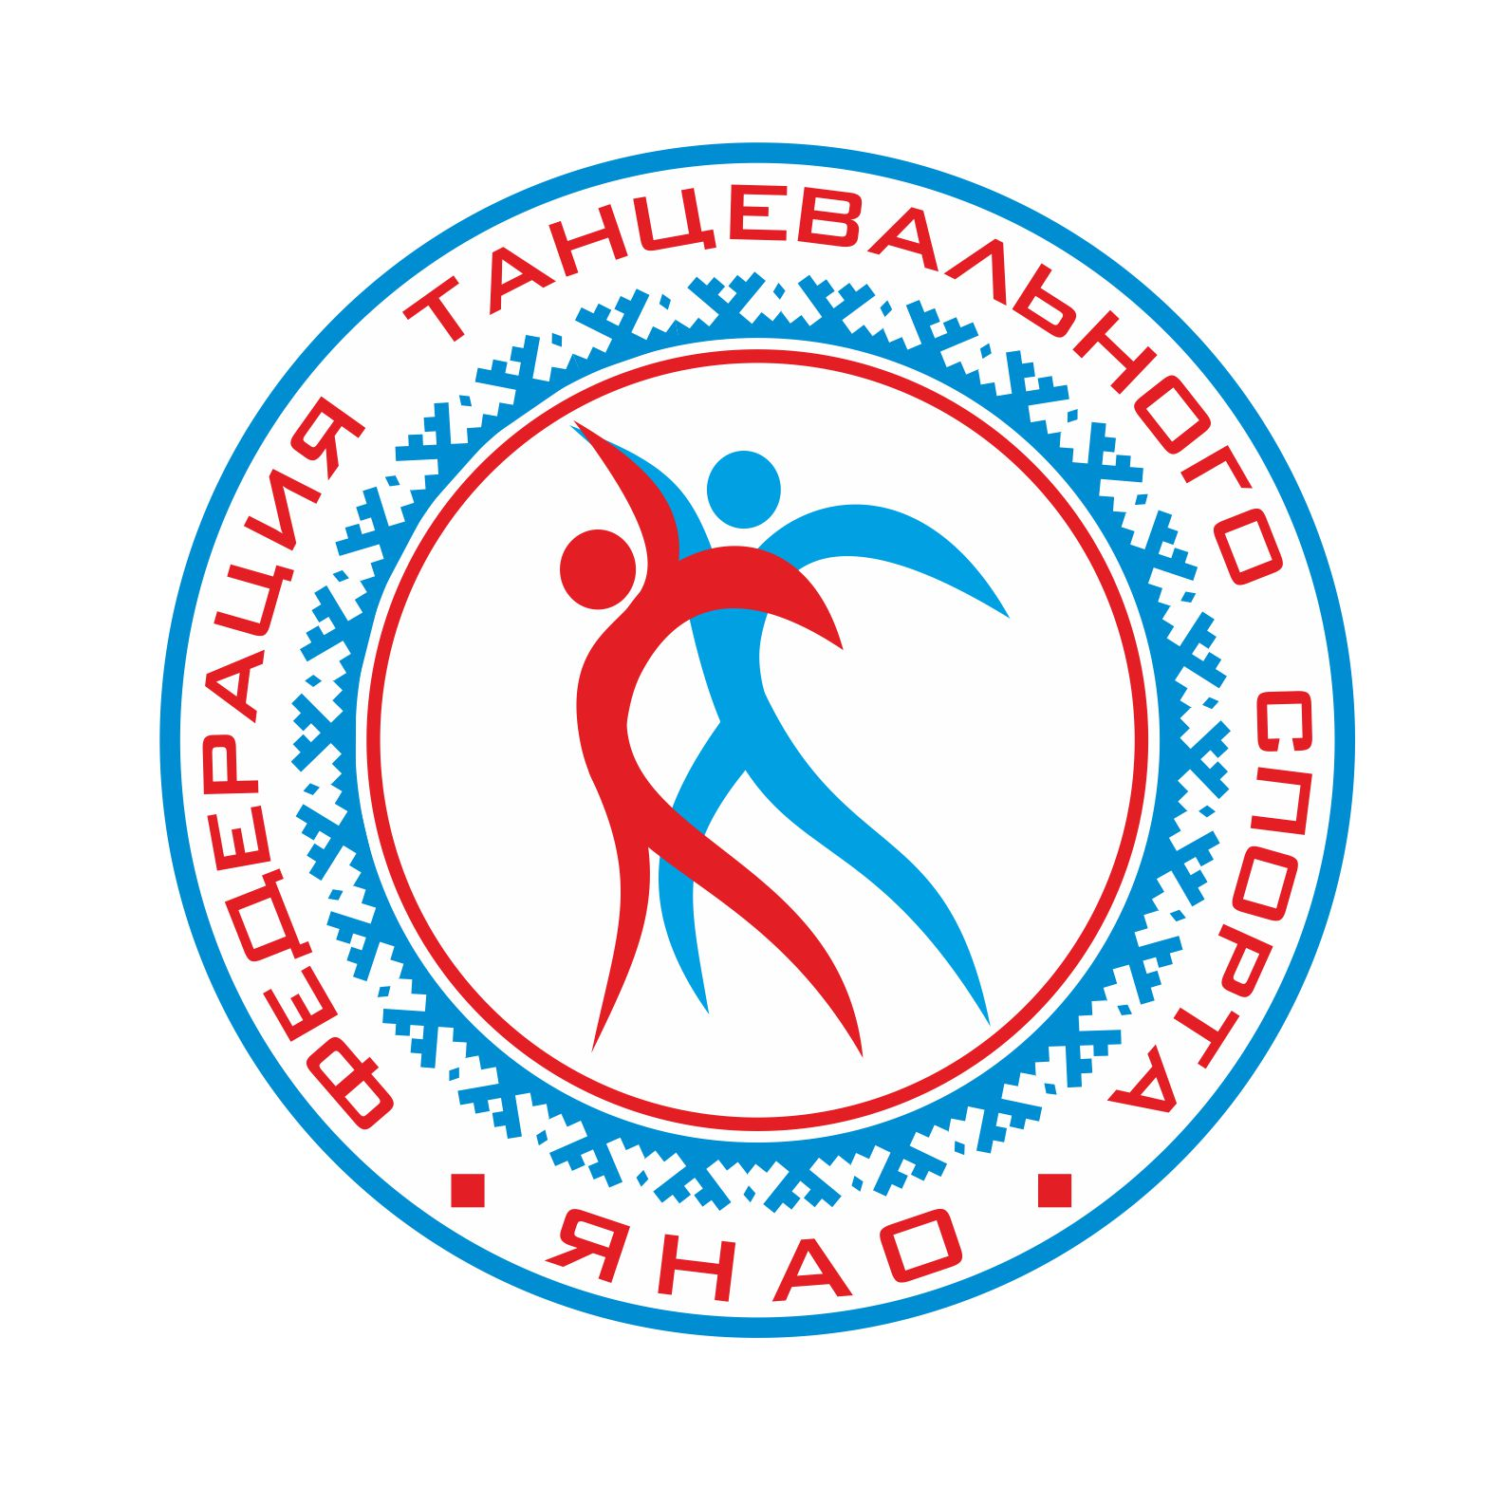
и акробатического рок-н-ролла России

Федерация танцевального спорта Ямало-ненецкого автономного округа

Федерация спортивного танца города Новый Уренгой

Первенство по танцевальному спорту
«Старты сезона»

Дата проведения | 07 октября 2018 г.  11.00-регистрация участников, начало в 13.00
Место проведения | г. Новый Уренгой, пр. Ленинградский, 8 г, КСЦ «Газодобытчик»
Организатор | ООО «Газпром добыча Уренгой»  КСЦ «Газодобытчик» ООО «Газпром добыча Уренгой»;  Управление физической культуры спорта и туризма г. Новый Уренгой;  ДГОО Федерация спортивного танца города Новый Уренгой, тск Ониона  т. 8-902-857-50-71 – Галлямутдинов Ренат Зифович  т\ф 8(3494) 94-10-50
Правила проведения | В соответствии с Правилами ФТСАРР.
Условия участия пар | Пары ФТСАРР ,Проезд, проживание, питание за счет командирующих организаций. Заявки принимаются по т/факс (3494)94-10-50.до 01.10.2015г. fts_yanao@rambler.ru
Награждение победителей | Грамоты, медали, кубки для призеров соревнований, грамоты финалистам соревнований
Судьи | Судейская коллегия,. Наличие свидетельства судьи обязательно.
Регистрация | Регистрация на турнире по квалификационным книжкам, паспортам или свидетельствам о рождении, медицинским справкам, договорам о страховании несчастных случаев. Регистрация заканчивается за 45 мин. до начала соревнования.
Допуск тренеров | Бесплатно, по списку тренеров, пары которых заняты в турнире.
Размер площадки | 310 кв.м. спортивный паркет , накаблучники – обязательны!
Проживание | Самостоятельное размещение.  т.8(3494)24-06-03 отдел бронирования г-ца «Амакс» pz-nur@amaks-hotels.ru , www.amaks-hotels.ru  заказ, бронирование квартир посуточно т 89292509349
питание | Заказ питания по т. 8(3494)94-10-37, заявки до 01.10.2014г

Президент
Федерации танцевального спорта ЯНАО Р.З.Галлямутдинов

Программа соревнований
Фестиваль танца 12.00
 | Дети-1 Н | 4 St+ La | W, Sm,Ch | Скейтинг
 | Дети – 2 Н | 4 St+ La | W, Q.Sm,Ch | Скейтинг
 | Дети – 2 Е | 6 St+ La | W,V,Q. Sm,Ch, J | Скейтинг
 | Юниоры – 1 Е | 6 St+ La | W,V,Q. Sm,Ch, J | Скейтинг

Массовый спорт 13.00
 | Дети – 0 Н 2013 г.р. и моложе | 2 St+ La | W,Ch . | Массовый спорт
 | Дети – 0 Н соло 2013 г.р. и моложе | 2 St+ La | W, ,Ch | Массовый спорт
 | Дети – 1 Н 2009-2011 г.р. | 2 St+ La | W, ,Ch | Скейтинг
 | Дети – 1 Н соло 2009-2011 г.р. | 2 St+ La | W,Ch | Массовый спорт
 | Дети-1 Н 2009-2011 г.р. | 4 St+ La | W, Q.Sm,Ch | Скейтинг
 | Дети – 2 Н 2007-2008 г.р. | 4 St+ La | W, Q.Sm,Ch | Скейтинг
 | Дети – 2 Н соло 2007-2008 г.р. | 2 St+ La | W,Ch | Массовый спорт
 | Юниоры – 1 Н соло | 4 St+ La | W, Q.Sm,Ch | Массовый спорт

Танцевальный спорт 15.00
 | Категория |  |  | участие
 | Мальчики и девочки (7-9 лет) (Дети-1) ОК | 3 St | W,V,Q. | Пары ФТСАРР
 | Мальчики и девочки (7-9 лет) (Дети-1) ОК | 3 La | Sm,Ch,J, | Пары ФТСАРР
 | Мальчики и девочки (10-11 лет) (Дети – 2) ОК 2007-2008 г.р. | 4 St | W,Т,V,Q. | Пары ФТСАРР
 | Мальчики и девочки (10-11 лет) (Дети – 2) ОК 2007-2008 г.р. | 4 La | Sm,Ch,Ru,Jv | Пары ФТСАРР
 | Юноши и девушки (12-13 лет) (Юниоры – 1) Е 2005-2006 г.р. | 3 St | W,V,Q. | Пары ФТСАРР
 | Юноши и девушки (12-13 лет) (Юниоры – 1) Е 2005-2006 г.р. | 3 La | Sm,Ch, J | Пары ФТСАРР
 | Юноши и девушки (12-13 лет) (Юниоры – 1) до Д 2005-2006 г.р. | 4 St | W,Т,V,Q. | Пары ФТСАРР
 | Юноши и девушки (12-13 лет) (Юниоры – 1) до Д 2005-2006 г.р. | 4 La | Sm,Ch,Ru,Jv | Пары ФТСАРР
 | Юноши и девушки (12-13 лет) (Юниоры – 1) ОК 2005-2006 г.р. | 5 St | W,Т,V, F,Q, | Пары ФТСАРР
 | Юноши и девушки (12-13 лет) (Юниоры – 1) ОК 2005-2006 г.р. | 5 La | Sm,Ch,Ru, Pd, Jv. | Пары ФТСАРР
 | Юноши и девушки (14-15 лет) (Юниоры-2) до Д 2003-2004 г.р. | 4 St | W,Т,V,Q. | Пары ФТСАРР
 | Юноши и девушки (14-15 лет) (Юниоры-2) до Д 2003-2004 г.р. | 4 La | Sm,Ch,Ru,Jv | Пары ФТСАРР
 | Юноши и девушки (14-15 лет) (Юниоры-2) ОК 2003-2004 г.р. | 5 St | W,Т,V, F,Q, | Пары ФТСАРР
 | Юноши и девушки (14-15 лет) (Юниоры-2) ОК 2003-2004 г.р. | 5 La | Sm,Ch,Ru, Pd, Jv. | Пары ФТСАРР
 | Юниоры и юниорки (16-18 лет) (Молодёжь) ОК 2000-2002 г.р. | 5 La | Sm,Ch,Ru, Pd, Jv. | Пары ФТСАРР
 | Юниоры и юниорки (16-18 лет) (Молодёжь) ОК 2000-2002 г.р. | 5 St | W,Т,V, F,Q, | Пары ФТСАРР

В программе возможны изменения
Форма заявки на участие в открытом первенстве
№ | Ф.И партнера  Ф.И партнерши | Дата/мес./год рождения  каждого | Возрастная категория | Класс | № № классификационных книжек | Тренер/клуб | Допуск врача
Заявки принимаются по т/факс (3494)94-10-50. до 03.10.2017г.

